新 书 推 荐
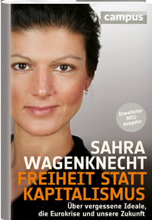
中文书名：《走向自由：被遗忘的理想、欧洲经济危机和我们的未来》
英文书名：Freedom instead of Capitalism: On Forgotten Ideals, the Euro Crisis and Our Future
德语书名：FREIHEIT STATT KAPITALISMUS. Uber vergessene Ideale, die Eurokrise undunsere Zukunft
作 者：Sahra Wagenknecht
出 版 社：Campus
代理公司：ANA
页 数：406页
出版时间：2012
代理地区：中国大陆
审读资料：样书/ 电子稿
类 型：经管

内容简介：

莎拉·瓦根科奈赫特（Sahra Wagenknecht）认为资本主义（capitalism）发展到今天已经严重消化不良了。通过对现行资本主义经济体制的分析，她构建出一个未来的经济模型。模型指导欧洲应当采用自由主义经济政策来挽救危机。她还呼吁政府应当采取强硬措施重掌金融的控制权，这是实现充分竞争、企业主义（entrepreneurialism）的先决条件。

作者简介：


莎拉·瓦根科奈赫特（Sahra Wagenknecht）是一名记者，同时也是一名德国左翼党（Die Linke）领袖，生于前东德（East Germany）。2009年进入德国议会（German parliament）。2010年被任命为左翼党副主席（deputy party chair）。2011年成为左派副主席（vice chair）。作者的政治生涯始于欧洲议会（European Parliament）。

谢谢您的阅读！
请将反馈信息发至：夏蕊（Susan Xia）
安德鲁·纳伯格联合国际有限公司北京代表处
北京市海淀区中关村大街甲59号中国人民大学文化大厦1705室
邮编：100872
电话：010-82504406
传真：010-82504200
Email：susan@nurnberg.com.cn
网址：http://www.nurnberg.com.cn
微博：http://weibo.com/nurnberg
豆瓣小站：http://site.douban.com/110577/

